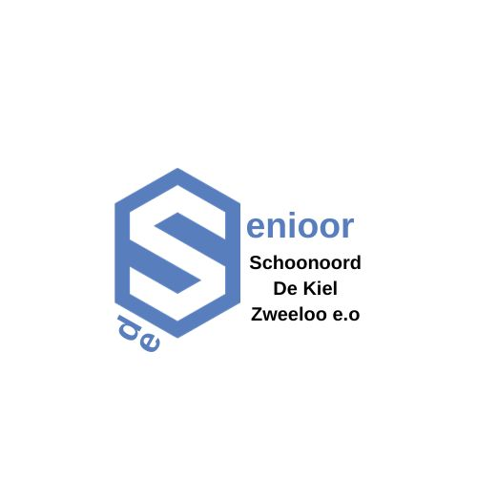
Welkom voor alle 55 plussers in Schoonoord- De Kiel – Zweeloo e/o

Woensdag 8 mei:
Dorpshuis Schoonoord
Aanvang 19.30 uur

Met mooie gezellige prijzen!!!

De toegang voor onze leden en ook niet leden is deze avond gratis

